【新一代保健檢查】
- 掛號作業篇
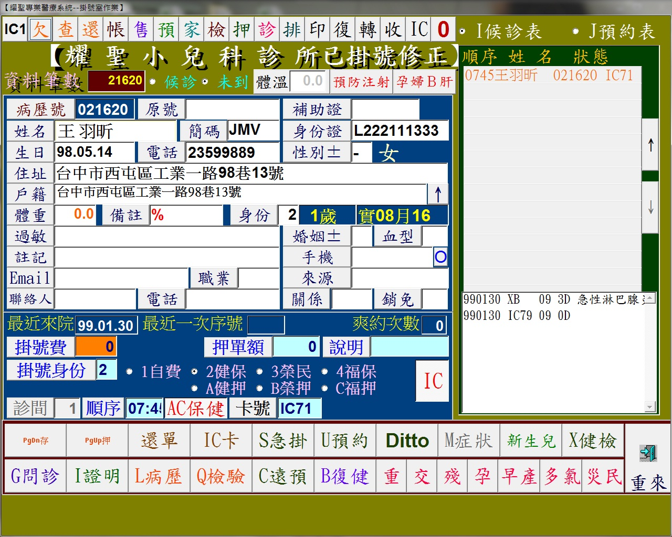

兒童預防保健請點選01西醫
糞便潛血檢查請在卡號欄位直接輸IC85
口腔黏膜檢查請輸入IC95

2.診療篇
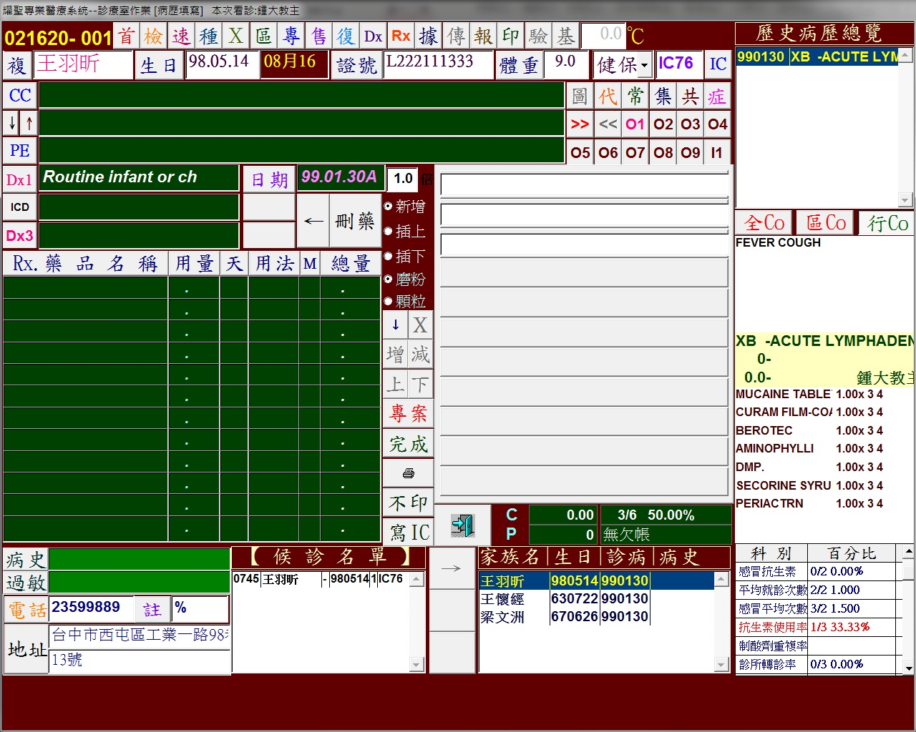

兒童預防保健建議診斷V202
糞便潛血檢查建議診斷V7651
口腔黏膜檢查建議診斷V7642
處方請空白

3.檢查結果輸入篇
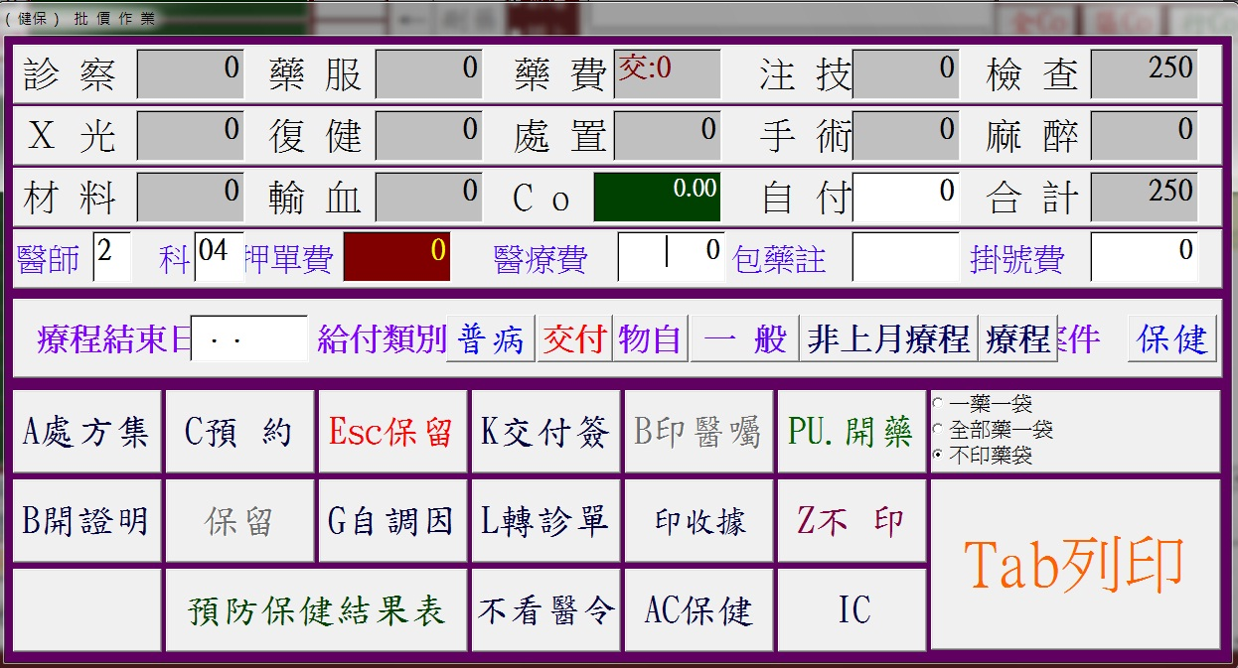

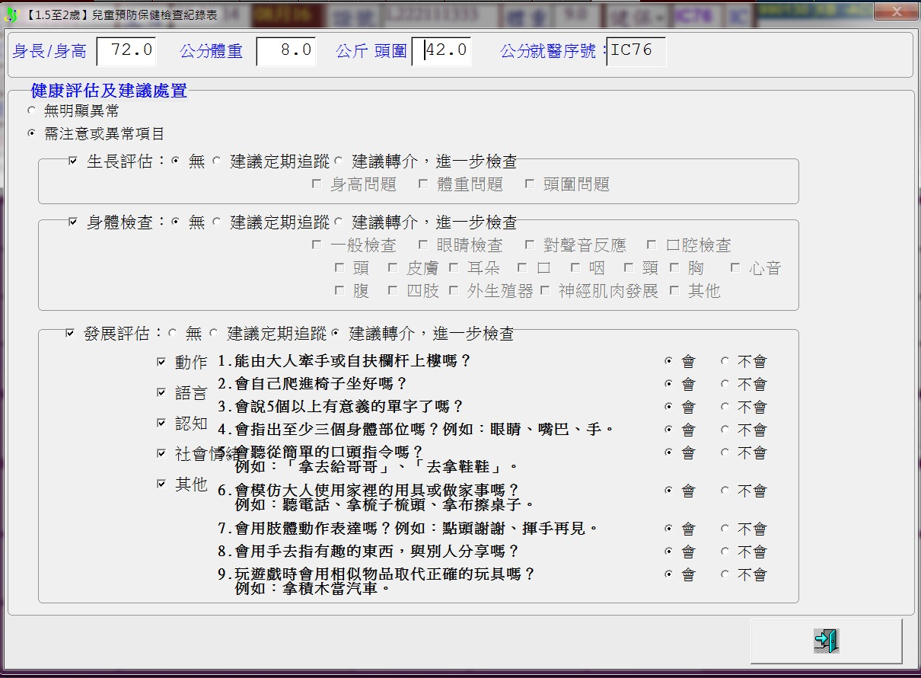

4.申報及上傳篇
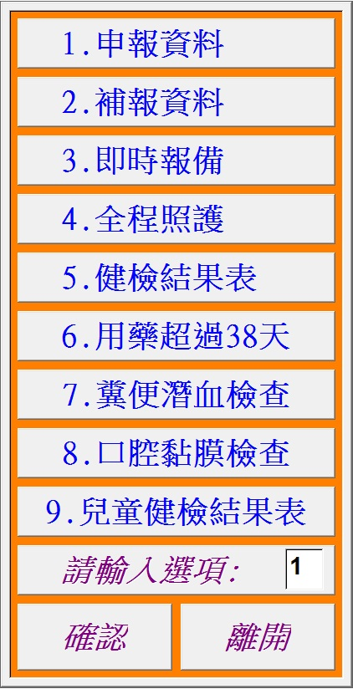

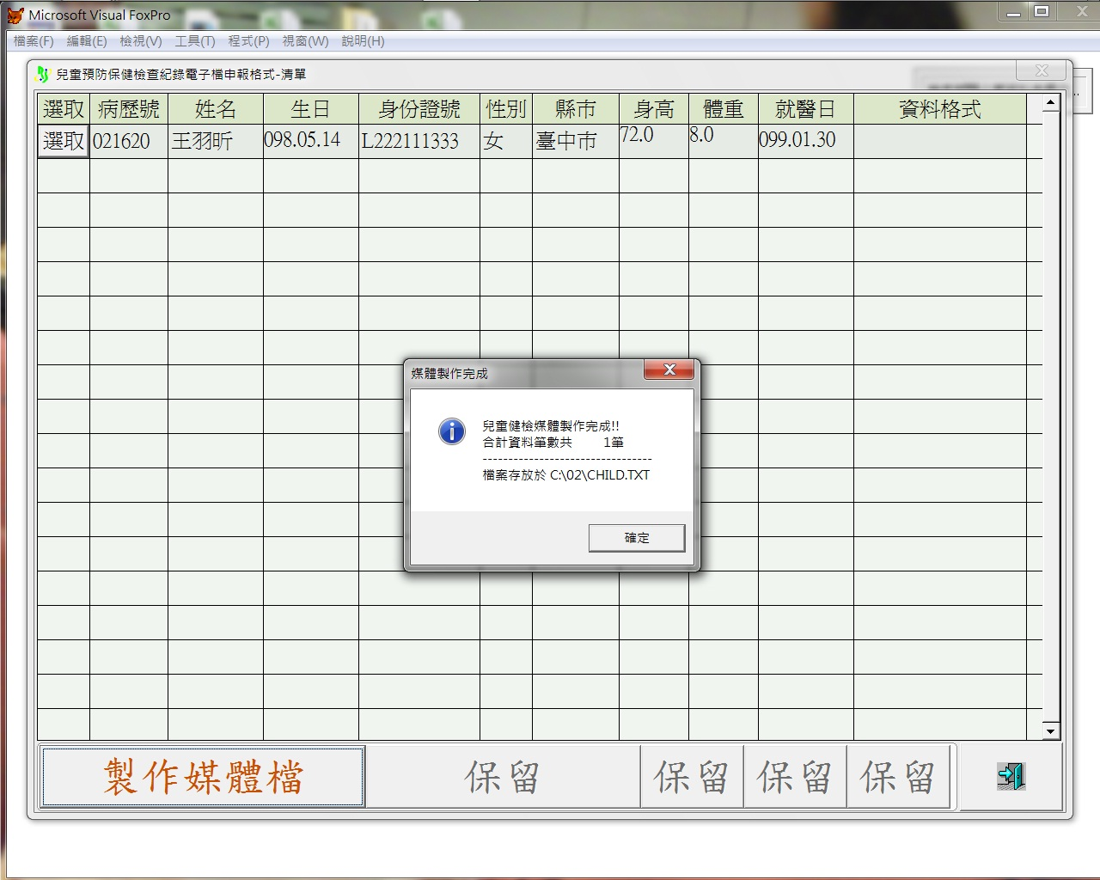

下圖出自國健局手冊
